Creació d'agrupaments
Els agrupaments permeten al professor mostrar un recurs o activitat només a un grup o grups concrets d'alumnes. Un agrupament és a més un conjunt de grups, per tant per crear un agrupament necessitem que existeixin grups en el nostre curs.
Un agrupament pot estar format per un només grup o per varis. En assignar un agrupament a una Activitat o Recurs, tots els membres d'aquest agrupament podran visualitzar-ho i accedir a ell. Per a la resta d'alumnat no serà accessible.

Diferència entre grups i agrupaments (de nou)
Recorda que els grups permeten en una mateixa activitat (tasca, fòrum …) que es treballe de manera independent, permetent o no, poder veure el treball dels altres grups, però tot l'alumnat pot accedir a aquesta activitat, és visible i accessible per a tots.
Si el que volem és que una activitat només la realitze un grup o grups determinats i estiga oculta a la resta, aleshores, necessitem un agrupament.
Hem de recordar que un agrupament és un conjunt d'un o diversos grups. Així és que, per començar a crear el nostre primer agrupament, hem de tenir grups ja creats. Si has anat realitzant les activitats guiades, has de tenir creats els grups Alfa, Bravo, Charlie i Delta. Si no és així, és un bon moment per retrocedir i realitzar les activitats.
Començarem ara per accedir de nou al menú de grups del nostre curs. Recorda, bloc Administració → Administració del curs → Usuaris → Grups. Farem clic sobre l'opció Agrupaments.
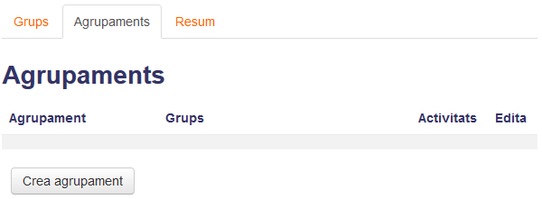
No tenim cap agrupament creat, per la qual cosa començarem per prémer sobre “Crear agrupament”. Aquest ens donarà opció a donar-li nom i descripció:
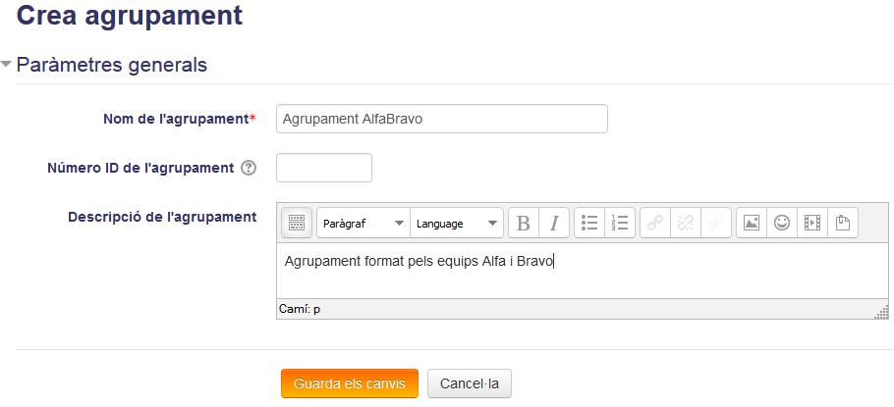
Després de Guardar canvis, ja podem veure el resultat:
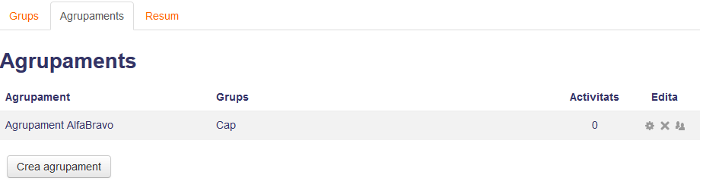
Ara podem veure una llista dels agrupaments; dels grups que componen cadascun; les activitats que tenen assignades i tres botons per configurar l'agrupament, esborrar-ho i per assignar grups a l'agrupament. Premem sobre aquest últim:
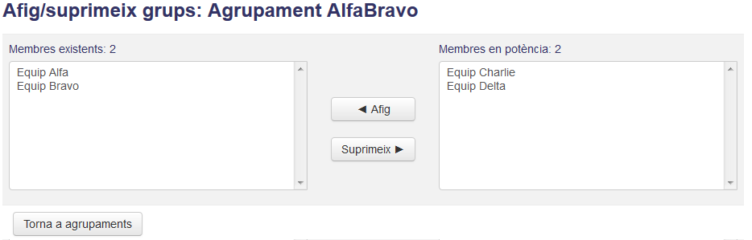
Com és habitual, apareixen dues taules: a l'esquerra, els grups que hem ficat en l'agrupament, i a la dreta els grups disponibles; juntament amb botons per afegir i llevar grups.

Tornar a Treball cooperatiu · Aules — nivell mitjà

